MJERENJE IZDUVNIH GASOVA KOD VOZILA
>> PB-150 <<

Rezime: Očuvanje zdrave životne sredine zadatak je svkog pojedinca ali i društva u cijelini, pa tako i vozila nisu izuzeta iz ovog problema.Zbog tih razloga počinje priča o ograničenju sadržaja izduvnih gasova i periodičnoj kontroli izduvnih gasova.Danas se ovim problemom bave sve razvijene države svijeta, a nama najbliže države Europske Unije regulišu to u vidu EEC odnosno EC smjernica.Cilj ovog seminarskog rada je ispitivanje izduvnih gasova motornih vozila sa aspektom na samu provedbu ispitivanja dizel i benzinski motora,te tumačenju rezultata ispitivanja.
Ključne riječi:
- Benzinski motor
- Dizel motor
- Lambda sonda
- Katalizator
- Analizator
- PEMS

UVOD
Saobraćaj pozitivno utječe na razvoj privrede i regionalni razvoj osiguravajući potrebu mobilnosti ljudi i dobara. Međutim, pored tih pozitivnih učinaka, kao posljedica odvijanja saobraćaja, nastaju štetni utjecaji na okoliš i društvenu zajednicu. Ti utjecaji odnose se na trošenje energije i mineralnih sirovina, iskorištavanje prirodnih i vodnih resursa, onečišćenje zraka, generiranje otpada, proizvodnju buke, različite utjecaje na biološku raznolikost, te naposljetku utjecaj na zdravlje ljudi. Saobraćaj je najveći i najbrže rastući privredni sektor po potrošnji energije. Tome najviše doprinose drumski i zračni saobraćaj sa zajedničkim udjelom od 95% ukupno potrošene energije iz neobnovljivih izvora u transportu u okviru Europske unije. Samo 3% energije potrošene u transportu u okviru Europske unije 2011. godine je bilo iz obnovljivih izvora energije (bio goriva).
Kako bi se smanjio pritisak na potrošnju energije, kontinuirano se moraju provoditi poboljšanja učinkovitosti pogonskih motora te dizajna saobraćajnih sredstava. S druge strane, često poboljšanje učinkovitosti ima za posljedicu snažnije pogonske sisteme, pa uštede u apsolutnim vrijednostima nisu velike ili ih uopšte nema.
Izrađena saobraćajna infrastruktura, koliko god je pozitivna s aspekta privrednog i društvenog razvoja, ima i svoju negativnu stranu, jer zauzima prirodni prostor. Posebno je osjetljivo pitanje oduzimanja prirodnog prostora u obalnom području radi izgradnje luka i saobraćajnih objekata. Takve zahvate u prostoru stoga treba pažljivo planirati. Negativni utjecaj saobraćaja na prostor treba analizirati za svako konkretno područje prilikom izrade prostornih planova.
Vjerojatno najviše isticani i potencijalno najizraženiji negativni utjecaj saobraćaja na okoliš predstavljaju onečišćenje mora, voda i zraka. Utjecaj saobraćaja na onečišćenja izazvana emisijom štetnih plinova najizraženiji je u urbanim područjima. Premda je onečišćenje emisijom štetnih plinova obilježje svih saobraćajnih grana, njihove vrijednosti, pa samim tim i utjecaji na okoliš su različiti.
SASTAV IZDUVNIH GASOVA BENZINSKIH MOTORA
Pri ispitivanju sastava izduvnog gasa analizatorima na tehničkom pregledu se mjeri sadržaj sljedećih gasova: [CO₂] - ugljen-dioksid, [CO] - ugljen-monoksid, [HC] - hidrokarbonati, [O₂] - kiseonik. Analiza četiri nabrojana izduvna gasa (mjerenje njihovog zapreminskog udjela u ukupnoj zapremini izduvnog gasa), mjerenje nekih od parametara rada motora (temperature ulja i broja obrtaja motora), kao i proračun lambda faktora (λ-predstavlja odnos između stvarno usisane količine vazduha i teoretski potrebne :14,7 kg), dovoljni su za procjenu optimalnosti sagorevanja a samim tim i procenu tehničke ispravnosti vozila. [1].
MJERENJE I ANALIZA IZDUVNIH GASOVA BENZINSKIH MOTORA
Analizator može biti priključen na priključak upaljača vozila ili preko invertora na 220V , 50 Hz (sa uzemljenjem).
Prilikom mjerenja mjenjač vozila treba da je izbačen iz brzine (u neutralnom položaju) i da je aktivirana ručna kočnica.
Test izvesti na otvorenom ili u prostoriji sa odvodom za izduvne gasove sa vozila.
Analizator postaviti dalje od kanistera ili otvorenih posuda sa uljem, masnoćom i dalje od izvora toplote i direktne izloženosti sunčevim zracima.
USLOVI ZA ISPITIVANJE
Temperatura sredine između +5 i +40 °C.
Izduvni sistem treba da je dobro zaptiven (zatvoriti drugi kraj cijevi da bi bili sigurni da gasovi ne izlaze).
Broj obrtaja na minimum.
Temperatura motora veća od 60°C.
Vrijeme zagrijavanja analizatora je 5 min.
Analizator prije početka testiranja može da vrši automatsko i manuelno ispitivanje prisustva zaostalih HC (hlorovodonik) gasova u sondu i crijevu, kao i testiranje pneumatske zaptivenosti samog uređaja. Ukoliko ove vrijednosti nisu zadovoljavajuće analizator ne može započeti sa radom.
1.Test zaostalih HC gasova
Prilikom uključenja analizatora i početka mjerenja, sondu, koja se postavlja u auspuh vozila, treba ostaviti na čisto mjesto (sto,…) U automatskom režimu ovo testiranje se vrši svaki put kad se uređaj uključi; ukoliko je vrijednost HC veća od 20 ppm uređaj automatski štampa izvještaj o grešci:
“RESIDUAL HC TOO HIGH : CLEAN PROBE AND FILTERS” (visoke vrijednosti hlorovodonika: očistiti sondu i filtere)
ukoliko su vrijednosti niže od 20 ppm, analizator štampa poruku:
“RESIDUAL HC: OK” (vrijednosti su dobre)
Pritiskom na taster “POMPA” uređaj je spreman za upotrebu.
Čišćenje sonde: sondu staviti na čisto mesto – pritisnuti taster “TEST HC” i uređaj počinje sa čišćenjem ( oko 1 minuta ) potom displej CO-CO2-HC trepti i uređaj štampa poruku.
2.Test zaptivenosti sistema
Testiranje pneumatske zaptivenosti se vrši tako što se isključi pumpa, skine se mjerna sonda i kraj cijevi se dobro zadihtuje.
Pritisnuti “TEST PNEUM” – instrument trepti oko 20 sec – poslije još 10 sec displej se stabilizuje.
Ako je poruka: “PNEUMATIC CIRCUIT OK”
Uređaj je spreman za rad.
Ako je poruka: “LEAKAGE IN THE PNEUMATIC CIRCUIT”
Pregledati veze i fitinge filtera, pa ponoviti test.
MJERENJE BROJA OBRTAJA
Štipaljkom se obuhvati jedan od kablova sa razvodne kape, u smijeru označenom na štipaljki. Na uređaju se očitava broj obrtaja.
Ukoliko očitavanja nisu stabilna tokom testa (abnormalna očitavanja), najvjerovatniji uzročnik toga su parazitski signali registrovani zbog induktiviteta štipaljki ili signali sa sistema paljenja ili signali sa drugog cilindra.
U tom slučaju:
– smanjiti senzitivnost RPM metra,
– pomijerati štipaljku duž kabla da se nađe odgovarajuće mjesto (bez smetnji),
očistiti i zamijeniti VN kablove (vlaga).
Obrnuto postavljena štipaljka (suprotno smijeru označene strelice).
POSTUPAK MJERENJA
U softveru pronaći tehničke podatke o izduvnim gasovima u određenom režimu rada vozila.
Uporediti vrijednost sa izmjerenim.
Vrijednosti CO-HC mogu varirati u zavisnosti od stanja vozila i nekih svojstava vozila (sistem ubrizgavanja sa karburatorom ili brizgaljkama, sa katalitičkim konvertorom, gorivo kome je dodato olovo, prirodni gas,…).
Ako je vrijednost CO₂ suviše niska, to ukazuje da izduvni sistem negjde propušta ili isto važi za O₂; ukoliko je očitavanje manje od 2.00, sagorijevanje je bolje. Nivo iznad 20.80 znaci da O₂ senzor treba zamijeniti.
Očitavanja LAMBDA vrijednosti predstavlja vrijednosti odnosa očitanih komponenti CO-CO2-HC-O₂.
Tačno očitavanje (stehiometrijski odnos) je između 0,95 i 1,05 gdje 0,95 predstavlja siromašnu smjesu (više vazduha), a 1,05 je bogata smjesa (više goriva). Lambda varira od vrste upotrijebljenog goriva.

Analizator izduvnih gasova benzinskih motora
Analizator izduvnih gasova benzinskih i sličnih motora mora imati mogućnost analize volumnih udjela ovih gasova: ugljenmonoksida (CO), ugljendioksida (CO₂), ugljikovodika (HC) i kisika (O₂). Uređaj mora imati mogućnost izračunavanja faktora zraka (λ faktor). Uređaj mora imati mogućnost mjerenja temperature motora (ulja u kućištu motora ili rashladne tekućine) i mogućnost mjerenja brzine vrtnje (broja okretaja) motora. Svi rezultati mjerenja i izračunavanja moraju se moći ispisati na pisaču analizatora [2].
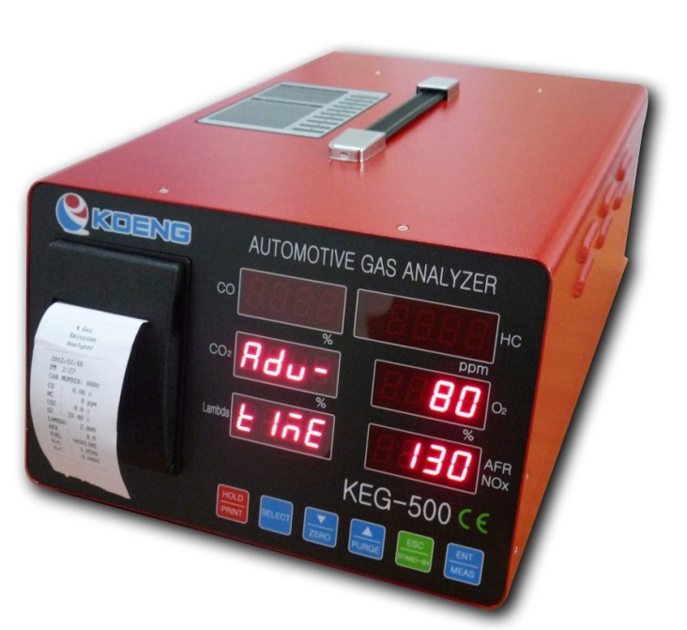
Slika 1. Analizator izduvnih gasova [13]

Sagorijevanje i produkti sagorijevanja u dizelskim motorima
Dizelski motor je motor s unutrašnjim sagorijevanjem koji koristi dizel (plinsko ulje) kao pogonsko gorivo. Razlika između prikaza rada četverotaktnog Otto motora i četverotaktnog Disel motora je u tome što kod Disel motora treći takt, ekspanzija ,događa kao posljedica samozapaljenja goriva (plinskog ulja) i zraka izazvanog visokom temperaturom smjese pod pritiskom,dakle Disel motori nemaju svjećicu kao benzinski [4].
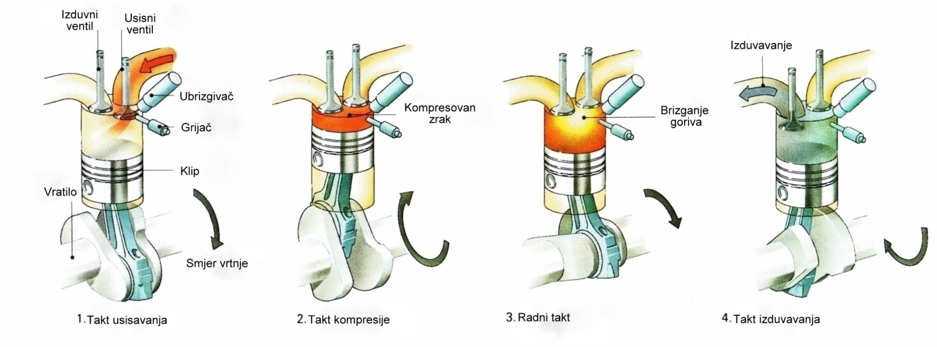

Slika 2. Radni taktovi četverotatnog Diselova procesa [5]
Naravno, ni dizelski motor nema čiste izduvne gasove, ali se zbog znatnog povećanja vidljivih čestica u izduvu, već pri homologacijskom ispitivanju dizelskog motora, osim uobičajene provjere sastava izduvnog gasa, dodatno provjerava stepen zacrnjenja izduvnog gasa. Analogno tome i na testu koji se periodički provodi za vozila koja sudjeluju u saobraćaju, kao osnovno mjerilo ispravnosti izduvnih gasova tretira se samo stepen zacrnjenja izduvnog gasa a ne volumenska koncentracija pojedinih izduvnih gasova, kao kod benzinskih motora [2].

Ispitivanje izduvnih gasova dizel motora

Dizel motori – nakon što je postigao radnu temperaturu propisanu od strane proizvođača vozila, tj. minimalnu temperaturu ulja od najmanje 80 °C, srednji koeficijent zacrnjenja izduvnog gasa (k) nakon tri ili više slobodnih ubrzanja neopterećenog motora od brzine okretaja na praznom hodu do najveće brzine okretaja ne smije prelaziti vrijednost propisanu od strane proizvođača vozila. Ako podaci proizvođača o srednjem koeficijentu zacrnjenja i radnoj temperaturi motora nisu poznati onda srednji koeficijent zacrnjenja izduvnog gasa (k) ne smije prijelaziti vrijednost [14]:
- k ≤ 2,5 m⁻¹ za usisne motore,
- k ≤ 3,0 m⁻¹ za prehranjivane motore
- k ≤ 1,5 m⁻¹ za Euro 4 i Euro 5 motore
Mjerenje opaciteta/dimnosti kod dizel motora sadrži najmanje 3 ciklusa ubrzanja (u zavisnosti od proizvođača mjernog uređaja potrebno je slijediti uputstva koja daje korišteni mjerni uređaj) koja se obavljaju na sljedeći način: dok normalno zagrijan motor (80°C ±5°C – ukoliko nije drugačije specificirano od strane proizvođača) radi na režimu praznog hoda (minimalni broj obrtaja) pritisnuti pedalu gasa do kraja. Ovaj položaj zadržati dok se ne postigne maksimanlni broj obrtaja. Potom se pedala oslobodi i sačeka da motor dođe u minimalan broj obrtaja i miran rad. Pri tome se na instrumentu očita maksimalna vrijednost opaciteta, koju instrument pohranjuje u svoju memoriju. Ovaj postupak se ponavlja sve dok se ne završi procedura koju zahtijeva (diktira) korišteni mjerni uređaj. Nakon završenog mjerenja izračunava se srednja vrijednost i uporedi rezultat sa zakonski propisanim vrijednostima opaciteta (N) [15]. Koeficijent apsorpcije svjetlosti se računa prema jednačini:
gdje je L – dužina dimnog stuba u opacimetru.

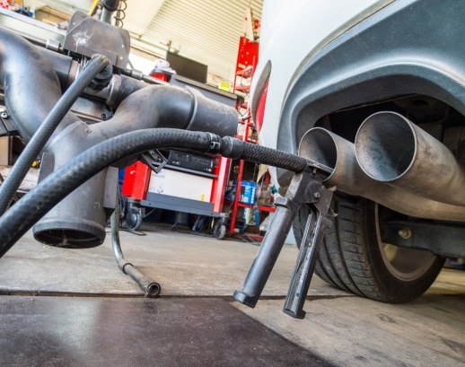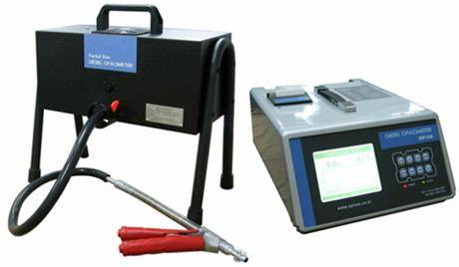
Slika 3. Desno-ispitna sonda za dizel motore postavljena u izduvnu cijev automobila [16] , lijevo analizator dimnosti za dizel motore [17]

Konstrukcijski dodaci motoru za smanjenje sadržaja
štetnih izduvnih gasova
U cilju što manje emisije štetnih izduvnih gasova motor se može opremiti dodatnim uređajima koji pridonose čišćem sastavu izduvnih gasova. Uređaji koji se najčešće koriste za tu namjenu su katalizatori i lambda sonde.
Katalizatori
Katalizatori su razvijeni 1970-tih.Od tada pa do danas se upotrebljavaju na putničkim automobilima,te ostalim motornim vozilima.Tokom godina tehnologija za proizvodnju katalizatora je uznapredovala kako bi zadovoljila standardima za emisiju izduvnih gasova koji se postavljaju pred motorna vozila.Današnji moderni motori su opremljeni tzv. jednostrukim katalizatorom trostrukog djelovanja.Naziv je dobio po tome što se njime tretiraju sva tri štetna izduvna gasa (CO, HC i NOx ) u neškodljive gasove (CO₂, H₂O, N₂). On se u svojoj unutrašnjosti sastoji od saćaste strukture kroz koju struji izduvni gas,a na koju je nanesen vrlo tanki sloj platine ili radija [6].
Da bi dobro funkcionirao katalizator mora biti zagrijan na optimalnu radnu temperaturu koja se kreće u rasponu od 400°C do 800°C. Stoga se katalizatori postavljaju što bliže motoru kako bi hladna faza rada trajala što kraće. Međutim, pregrijani katalizator je uništen katalizator. Do pregrijanja dolazi uslijed lošega paljenja kada veća količina neizgorenoga goriva dospijeva u katalizator u kojem se odvija sekundarno izgaranje. Nadalje, motor opremljen katalizatorom mora raditi s bezolovnim gorivom (olovno gorivo se ne bi niti moglo uliti u spremnik vozila, jer otvor za gorivo mora biti suženoga provrta u koji ne staje "pištolj" olovnoga goriva). Olovo iz goriva trajno uništava katalizator. Ali najvažniji zahtjev za što ispravniji rad katalizatora (što veći faktor pretvorbe štetnih gasova) je rad motora sa stehiometrijskim odnosom λ = 1. U tu svrhu se između motora i katalizatora postavlja lambda (λ) sonda. Tek katalizator opremljen lambda sondom je regulirani katalizator (REG-KAT), dok su svi ostali katalizatori neregulirani i za test se svrstavaju u istu skupinu motora kao i motori bez katalizatora (BEZ-KAT) [2].
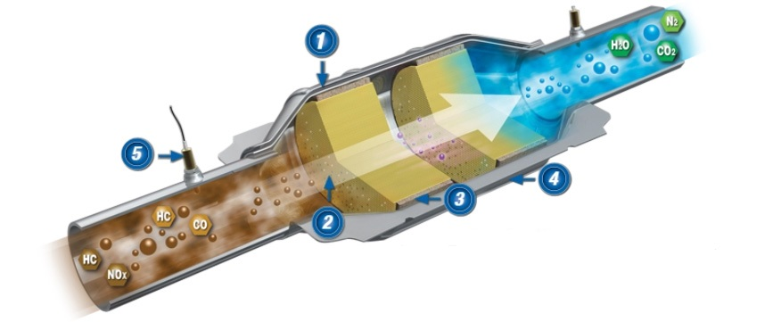
Slika 4. (1)-Kućište od nehrđajućeg čelika (2)-Keramičko saće (3)-Žičani omotač (4)-Termički izolator (5)-Lambda sonda Slika 6. Jednostruki katalizator trostrukog dejstva [7]
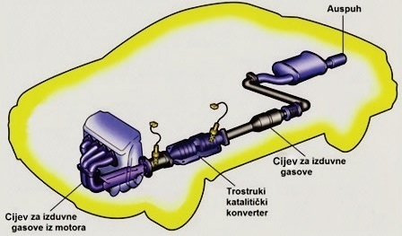
Slika 5. Položaj katalizatora u izduvnoj grani motora [8]

Lambda sonda
Lambda sonda je neizostavni element izduvnog sistema motornih vozila pogonjenih Otto motorom. Lambda sonda je senzor količine kisika u izduvnim gasovima te sudjeluje kao regulacijski element pri pripremi gorive smjese. Naime, kako bi katalizatori djelovali sa maksimalnom iskoristivošću potreban je stehiometrijski omjer goriva i zraka u smjesi. Pojednostavljeno rečeno – omjer goriva i zraka mora biti idealan u smislu da nakon sagorjevanja u cilindru ne ostane nesagorjelog goriva ili, obrnuto, da ne bude viška kisika odnosno zraka. Idealan omjer obično iznosi 14,7 : 1 (14,7 kg zraka na kilogram ubrizganog goriva) te se deklarira pomoću lambda faktora u iznosu 1. Funkcija lambda sonde je upravo da detektira odstupanja lambda faktora u izduvnim gasovima od idealne vrijednosti, te omogući računaru da ovisno o tomu regulira količinu ubrizganog goriva u usisne cijevi. Dakle, u slučaju gorivom zasićene smjese smanjuje se količina ubrizganog goriva i obratno.Održavanjem lambda faktora u blizini idealne vrijednosti pospješuje se učinkovitost katalizatora [9].
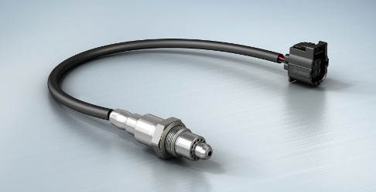 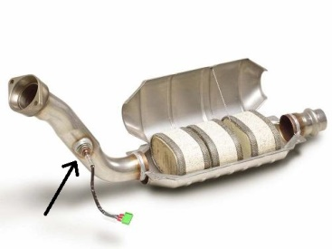

Slika 6. Desno- lambda sonda proizvođača BOSH [10], lijevo- položaj lambda sonde u izduvnom sistemu (ispred katalizatora) [10]
Sam princip djelovanja lambda sonde je sljedeći: Sonda je obično umetnuta u izduvni sistem na način da je njen vrh u stalnom kontaktu sa izduvnim gasovima. Kristal od cirkonija obložen sa obiju strana tankim slojem platine u dodiru s kisikom u izduvnim gasovima generira napon. Napon varira između 0 i 1 V i očitavanjem srednje vrijednosti njegova iznosa te poznavanjem količine ubrizganog goriva, lahko je izračunati lambda faktor. Lambda faktoru u iznosu od 1 odgovara srednji napon od otprilike 0,45 V. Na osnovu podataka što dolaze iz lambda sonde centralni računar vozila određuje količinu ubrizganog goriva u realnom vremenu održavajući lambda faktor konstantnim [9].
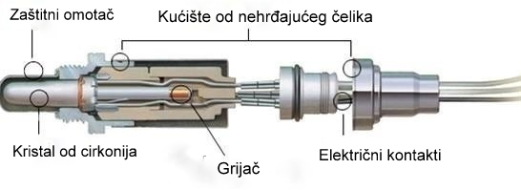
Slika 7. Uzdužni presjek lambda sonde [11]
ZAKLJUČAK
Periodično ispitivanje izduvnih gasova motornih vozila je zasigurno jedan od najboljih preventivnih koraka zaštite životne sredine u kojoj svakodnevno živimo. Bosna i Hercegovina,kao jedna od prirodno najljepših zemalja svjeta, treba da bude država kojoj je stalo do zaštite životonog okliša jer zasigurno ima šta da štiti. Pri tome ne trebamo zaboraviti da ukoliko želimo biti dio EU svakako trebamo poštovati pravila igre koja se u njoj primjenjuju.EURO norme koje su počele sa djelovanjem već od 1992. godine pa do danas zasigurno su jedan od najbolji mehanizama koji tjeraju proizvođače vozila da tragaju za rješenjima koja će omogućiti što manju emisiju štetnih gasova iz vozila. Danas su hit saloni automobila obojene u zelenu boju što nedvosmisleno ukazuje na potrebu za očuvanjem zdravog okoliša. Zasigurno, dokle god su na cestama prisutni automobili pogonjeni fosilnim gorivima postojat će i potreba za mjerenjem izduvnih gasova.Zasad ta mjerenja se obavljaju u ispitnim stanicama za tehnički pregled vozila ali pokazuje se potreba stavljanja većeg akcenta na mjerenja pomoću prenosivih sistema za mjerenje izduvnih gasova (PEMS). Razlog tome je što su najnovija istraživanja pokazala drastična odstupanja emisije izduvnih gasova pri realnim uslovima vožnje od onih izmjereni u ispitnim stanicama. Ta odstupanja dosežu razliku čak do 20 %.
LITERATURA
[1] https://www.scribd.com/doc/186011946/kontrola-izduvnih-gasova-kod-motornih-vozila (dostupno 11.05.2018.)

[2] Lozić-Baškarad S. (2000) ,Ispitivanje ispušnih plinova motornih vozila u stanicama za tehnički pregled vozila, TISK, Zagreb
[2] http://s3.amazonaws.com/a.nnotate/docs/2010-06-23/53Qzn5fwROJQ/bmotor.pdf (dostupno 11.05.2018.)
[3] http://www.mechanics-tips.com/2015/06/four-stroke-engine.html (dostupno 11.05.2018.)
[4] http://www.autonet.hr/nacelo-rada-motora (dostupno 11.05.2018.)
[5] https://fcpeuro.files.wordpress.com/2014/09/diesl-cycle.gif (dostupno 11.05.2018.)
[6] http://www.meca.org/galleries/files/catconfact_0811_FINAL.pdf (dostupno 11.05.2018.)
[7] http://www.carid.com/walker/info/catalytic-converters.html (dostupno 11.05.2018.)
[8] http://www.movinggraphics.ca/Car_Exhaust_Systems.htm (dostupno 11.05.2018.)
[9]http://www.autoispuh.hr/tehnika.php?kateg=4 (dostupno 11.05.2018.)
[10] http://mixmotor.eu/en/5923/katalyzatory-v-autach (dostupno 11.05.2018.)
[11]http://www.aliexpress.com/item/NISSAN-Oxygen-Sensor-Lambda-Sensor-O2 Sensor/456562522.html (dostupno 11.05.2018.)
[13] http://www.koeng.com/en/product/automotive-gas-analyzer-keg-500/ (dostupno 11.05.2018.)
[14]www.ipi.ba/TEHNICKI%2520PREGLED%2520Korak%2520po%2520korak.doc+&cd=4&hl=bs&ct=clnk&gl=ba (dostupno 11.05.2018.)
[15] Filipovi I.,Bibi Dž.,Pikula B.,Trobradovi M. (2012) Poznavanje propisa o tehničkim pregledima, ispitivanju vozila i načinu obavljanja tehničkih pregleda vozila , Mervik, Sarajevo
[16] https://www.enca.com/technology/how-volkswagen-got-caught-cheating-emissions-tests-clean-air-ngo (dostupno 11.05.2018.)
[17]http://web.tradekorea.com/upload_file2/product/521/P00281521/oimg_GC00813359_CA00813571.jpg (dostupno 11.05.2018.)

